МКОУ «Горбуновская средняя общеобразовательная школа»
Задачи
о селе Горбуновском

Составитель: Дарья Александрова
ученица 8 класса

Руководитель: Светлана Юрьевна Малышкина
учитель математики
2014 год
Предмет математики столь серьезен,
что не следует упускать ни одной
возможности сделать его более занимательным.
Б. Паскаль

Данный сборник составлен в рамках проекта «Наше село в цифрах», посвященный 80-летию Свердловской области и 90-летию Талицкого района.
Проблема: «Знаем ли мы свое село?»
Цель:
изучение родного села через статистическую информацию.
Задачи:
- собрать статистическую информацию о селе;
- рассмотреть структуру и виды задач;
-обработать статистическую информацию и на её основе составить сборник задач.
План:
1. | Сбор информации по объектам села (школа, Управа, детский сад, ЦНК, СПК «Труд») | Октябрь-декабрь
2 | Обработка информации и составление задач | январь
3 | Составление сборника, набор на ПК | февраль
4 | Презентация проекта | март

Исполнитель проекта: Дарья Александрова
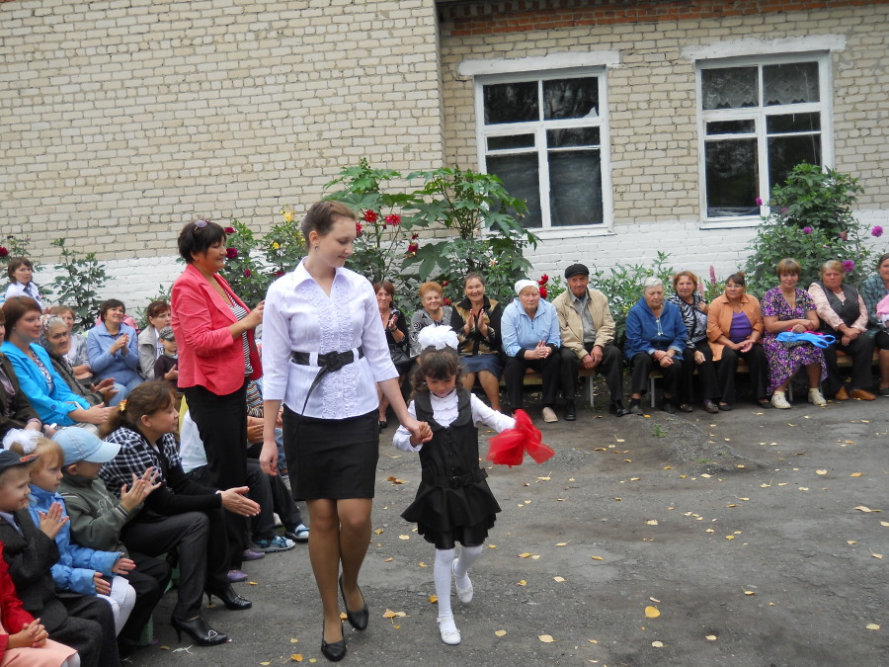
Задача 1.
В средних классах на 8 человек больше , чем в начальных. В старших на 26 меньше, чем в начальных. Сколько человек учатся в средних классах, если в школе 87 человек.
Задача 2.
Сколько девочек и мальчиков в школе, если на одну девочку больше, А всего в школе 87 человек.
Задача 3.
Если в школе 22 ударника, неуспевающих на 3 больше, чем отличников, а «троечников» на 32 больше, чем ударников. Вычислить сколько отличников и ударников вместе, если в школе 87 человек.
Задача 4.
Мы знаем, что в 1 и 2 классе по 10 учеников, а в 3классе на 12 меньше, чем в 1и 2 классах вместе. Сколько учеников в 4 классе, если всего в начальной школе 35 человек.
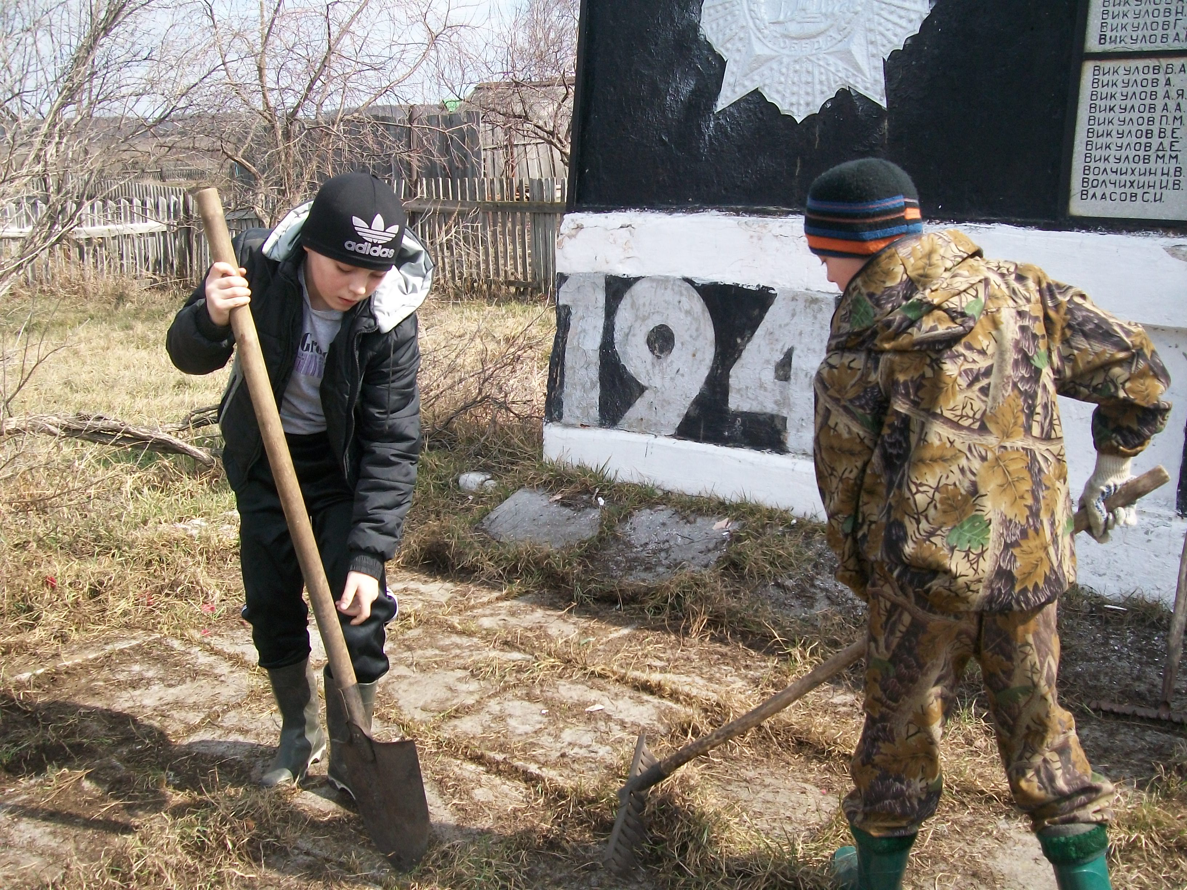
Задача 5.
В селе проживают 207 детей из них 94 человека учатся в школе, остальные студенты или воспитанники детского сада. Сколько детей ходят в детский сад, если студентов меньше на 55.
Задача 6.
Всего населения 810 человек, мужчин 304, а женщин больше чем детей на 92. Сколько женщин?
Задача 7.
В д.Первунова проживает 50 человек, а в с.Горбуновском в 16 раз больше. Сколько человек живёт в селе, если приехало ещё 10 человек.
Задача 8.
210 детей. Найти сколько учащихся школы, если в детский сад ходят 84 ребёнка, а студентов на 55 человек меньше.

Задача 9.
Мужчин больше, чем женщин на 5, а детей на 97. Сколько мужчин, если население составляет 810 человек.
Задача 10.
Студентов на 65 меньше, чем школьников, детей от 0-7 больше на 55.Сколько студентов, если всего 210 детей.
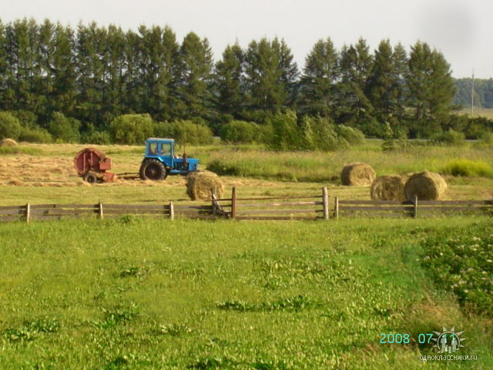
Задача 11.
В д.Первунова и в с.Горбуновском вместе проживают 333семей. В Горбуновском неполных 120, а полных на 72 больше. Сколько семей проживают в д.Первунова.
Задача 12.
Найдите сколько многодетных семей, если они составляют разность одиноко-проживающих ( 31семья) и матерей-одиночек (20человек).

Задача 13.
Нам известно, что численность всего населения составляла 810 человек, а родилось в 54раза меньше. Сколько человек в селе на данный момент?
Задача 14.
Работают 378 человек, это на 308 человек больше, чем неработающих. Сколько человек нетрудоспособных, если всего 810 человек.
Задача 15.
Сколько всего в селе ветеранов боевых действий, если в Афганистане на 9 человек меньше, а вместе их 13.
Задача 16.
Сколько тружеников тыла в селе, если они составляют сумму ветеранов, которые воевали в Чечне и Афганистане их всего 11, но на одного человека больше.
Задача 17.
Ветеранов труда в 4 раза больше чем тружеников тыла, а их столько же сколько служивших в Чечне и Афганистане вместе, т.е. 11, но на 1 больше. Сколько ветеранов труда?
Задача 18.
Какой % составляют многодетные семьи в селе, если всего 312, из них 11 многодетных(ответ округлите до десятых).
Задача 19.
Всего 810 жителей из них 15% составляют пенсионеры, 55% трудоспособны. Остались дети. Сколько всего детей?
Задача 20.
Мужчин 304, что составляет 38%. Сколько всего живёт в селе?
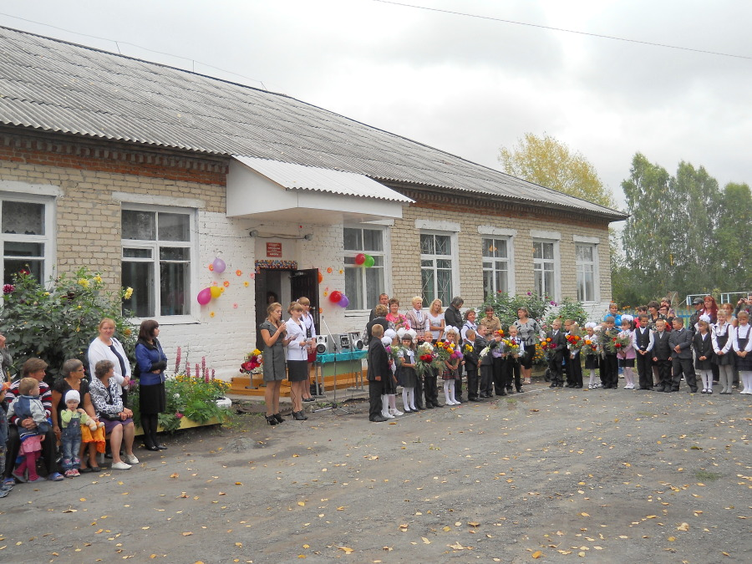
Задача 21.
Какой % составляют в школе девочки, если их 44, а всего в школе 87 человек. Ответ округлите до целых.
Задача 22.
Сколько мальчиков, если их 49%, а всего в школе 87 человек. Ответ округлите до целых.
Задача 23.
Какой % составляют полные семьи в селе, если всего 312, из них полных 192. Ответ округлите до целых
Задача 24
Какой % составляет семей воспитывающих приемных детей, если их 1, а всего 312. Ответ округлите до десятых.
Задача 25.
Какой процент Даша составляет из класса, если в классе 9 человек? Ответ округлите до целых
Задача 26
Какой % составляют дети, если их меньше чем женщин на 92, а мужчин на 5 больше, чем женщин. Всего в селе проживают 810 человек. Ответ округлите до целых
Задача 27
Какой % составляют воевавшие в Афганистане от всех ветеранов боевых действий, если их в 6 раз меньше, чем тружеников тыла, которых 12 человек. Всего в селе 82 ветеранов боевых действий. Ответ округлите до целых
Задача 28
В школе 100 человек из них 44% составляют девочки 43% составляют мальчики. Сколько учителей работает в школе?
Задача 29.
Полных семей 192, что составляет 61%. Сколько всего семей?

Задача 30.
В селе 207 детей, из них 41% составляют от 0-7 лет, 45% составляют учащиеся школы. Сколько студентов?
Задача 31.
В селе прописаны, но не проживают 163 человека, что составляет 20%. Сколько всего человек прописано в селе?
Задача 32.
Сколько детей ходит в ансабль песни и танца, если взрослых на 12 человек больше, а всего в кружок ходит человек равное произведению 9 и 6.
Задача 33.
Сколько человек ходит в танцевальную группу "Задоринка", если их меньше на 4, чем в "Россияночке" и на 6 меньше чем в "Скоморошинках". А количество детей в кружках составляет 34.
Задача 34.
Сколько ходит в концертный состав оркестра, если их на 5 человек меньше чем в "Скоморошинках", в 7 раз меньше чем в "Россияночке".Вместе в этих кружках участвуют 77 человек.

Задача 35.
В кружок вязания ходят 6 человек в Поиско-краеведческий клуб в 2 раза бодьше, а в оркестр в 5 раз больше, чем в кружок вязания. Сколько вместе ходят на 3 кружка.
Задача 36.
В кружок "Россияночка" и "Соловушки" ходят одинаковое количество человек. В "Россияночку" ходит на 4 больше, чем в "Вдохновение" и в 2 раза больше чем на кружок вязания . А вместе в эти 3 кружка ходит 26 человек.Сколько человек ходит в "Россияночку" и "Соловушку" вместе.
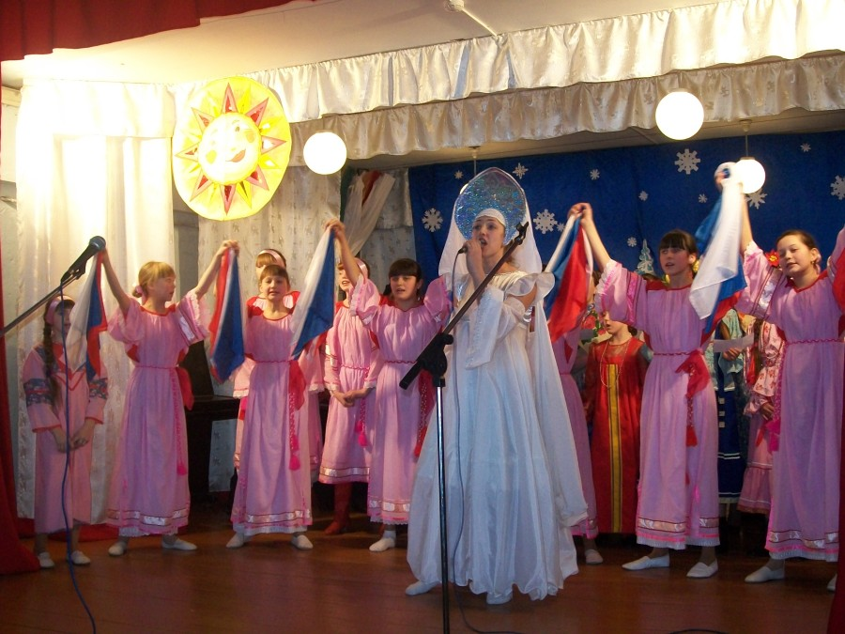
Задача 37.
В кружок "Родничок" и подготовительную группу оркестра ходят одинаковое количество человек.В "Родничок" ходят на 4 меньше, чем в "Витязь" и на 2 больше, чем в "Конопушки". Вместе в эти 3 кружка ходят 29 человек. Сколько человек ходит в "Родничок" и подготовительную группу оркестра вместе?
Задача 38.
В кружок "Пролисок" и "Задоринка" ходят одинаковое количество человек.В "Задоринку" ходят на 14 человек меньше, чем в кружок "При свечах" и на 1 человека больше, чем в "Конопушки". Вместе в эти 3 кружка ходят 37 человек. Сколько человек ходят в "Пролисок" и "Задоринку" вместе?
Задача 39.
Сколько девочек в садике, если их на 5 меньше чем мальчиков, а всего ходит в садик 59.
Задача 40.
Сколько мальчиков в садике, если число девочек равно произведению 9 и 3, а всего 59 детей.
Задача 41.
Сколько ходит детей в детсад, если число мальчиков равно произведению 4 и 8, а девочек на 5 меньше.
Задача 42.
Сколько % составляют девочки, если их на 5 меньше чем мальчиков, а в садике детей всего 59. Ответ округлите до целых.
Задача 43.
59 детей ходит в детсад из них 45% составляют девочки. Сколько мальчиков?

44.Выполните задания к таблице
Название предмета | Количество
Учительские столы | 17
Нэтбуки | 10
Огнетушители | 10
Компьютеры | 26
Двери | 33
Лавочки | 18
Люстры | 28
Батареи | 7
Окна | 52
Стулья | 183
Зеркала | 4
Кабинеты | 17
Учебные доски | 11
Мультимедийные проекторы | 6
Картины | 6
Таблицы | 70
Парты | 86
Банкетки | 10
Телевизоры | 4
Настенные часы | 13
№1
Разделите количество таблиц на количество батарей и умножьте на число зеркал.
№2
Количество люстр разделите на количество телевизоров, умножьте на количество дверей, разделите на количество часов. Ответ округлите до сотых.
№3
Количество банкеток разделите на количество огнетушителей, умножьте на количество окон и прибавьте сумму зеркал и нэтбуков, разделите на количество телевизоров и полученное число разделите на количество кабинетов.
№4
Из количества люстр вычтите количество батарей и разделите на разность дверей и компьютеров , разделите количество стульев на то число которое у вас получилось.
№5
Ученик задумал число, оно в 3 раза меньше чем лавочек и на 2 больше чем картин в школе. Проверьте, есть ли такое число?
№6
Саша задумал число оно в 2 раза меньше чем огнетушителей и в 3 раза больше чем телевизоров. Проверьте, есть ли такое число?
№7
Прибавьте к количеству стульев количество батарей и разделите на сумму мультимедийников и зеркал из получившегося числа вычтите количество картин. У вас получилось число. Найдите его в таблице и в ответ запишите количество чего вы нашли.

№45.

В Горбуновском Центре Народной культуры «Берендеи» для детей работают следующие кружки:

- «Россияночка» (рук. Назарова И.А.)
- «Задоринка» (рук. Фролова В.В)
- «Скоморошинки» (рук. Назарова И.А.)
- «Ручеёк» (рук. Фролова В.В)
- Оркестр «Алые паруса» (рук. Назарова И.Б.)
- «Мы играем» (рук. Назарова И.Б.)
- «Соловушки» (рук. Назарова И.Б.)
- «Пролисок» (рук. Стафеева М.Л.)
- «При свечах» (рук. Стафеева М.Л.Марчук Л.П.)
- «Конопушки» (рук. Стафеева М.Л.)
- «Радужное настроение» (рук. Стафеева М.Л.)
- «Вдохновение» (рук. Жданова Н.Н.)
- «Родничок» (рук. Жданова Н.Н.)
- «Старина» (рук. Жданова Н.Н.)
- «Волшебная спица» (рук. Поротнкова С.А.)
- «В контакте» (рук. Поротнкова С.А.)
- «Витязь» (рук. Поротнкова С.А.)

Вопросы к диаграмме:
- В какой кружок ходит больше детей?
- В какой кружок ходят самое маленькое количество детей?
- В каких кружках одинаковое количество человек?
- Найдите сумму детей 1 кружка и 9.
- Найдите разность 16 кружка и 6.
- Найдите произведение 10 кружка и 3.
- Найдите частное 5 и 6 кружка.

№46

Вопросы к диаграмме:
- Сколько учеников в 3,5,7,8 классах?
- В каких классах одинаковое количество учеников?
- В каком классе больше всех и меньше всех учеников?
- Насколько в 1 классе больше, чем в 10 и 11 классах?
- Насколько в 4 классе меньше, чем в 9?

Ответы.

№ задачи |  | ответ
1 |  | 43
2 |  | 44 и 43
3 |  | 26
4 |  | 7
5 |  | 84
6 |  | 289
7 |  | 810
8 |  | 94
9 |  | 304
10 |  | 29
11 |  | 21
12 |  | 11
13 |  | 825
14 |  | 362
15 |  | 11
16 |  | 12
17 |  | 48
18 |  | 3,5
19 |  | 243
20 |  | 800
21 |  | 51
22 |  | 43
23 |  | 62
24 |  | 0,3
25 |  | 11
№ |  | ответ
26 |  | 26
27 |  | 2
28 |  | 13
29 |  | 312
30 |  | 13
31 |  | 810
32 |  | 42
33 |  | 8
34 |  | 9
35 |  | 48
36 |  | 24
37 |  | 18
38 |  | 16
39 |  | 27
40 |  | 32
41 |  | 59
42 |  | 45
43 |  | 32
44 | 1 | 40
 | 2 | 17,77
 | 3 | 1
 | 4 | 61
 | 5 | Да
 | 6 | Нет
 | 7 | часы

